**Проект 1(файлы)**

**Описание программы:**

Для решения проекта 1 была составлена с помощью файлов программа клиент-сервер, заключающаяся в следующем:

**Условие задачи:**

Клиент передает на сервер в виде структуры информацию о себе и экзаменах, а именно: имя, для отслеживания правильности выполнения работы программы, баллы по математике, информатике и русскому. Сервер получает данные клиента, после чего выполняет вычисления среднего балла и в соответствии с этим баллом выбирается оценка сдачи экзамена. Вычисленный результат сервер записывает в файл, после чего данные из этого файла считывает клиент и выводит их на экран.

**Результаты выполнения работы консоли с двумя клиентами:**

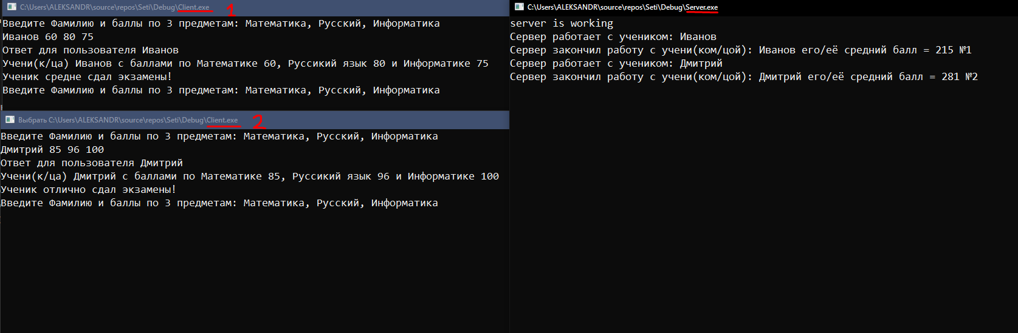

**Результаты выполнения работы консоли с одним клиентом:**

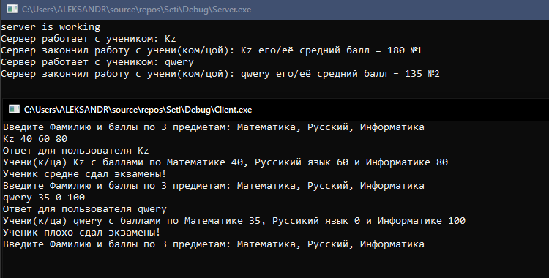**P.S.** для корректной работы необходимо изменить путь к файлам.